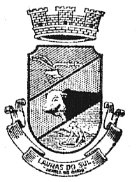

PREFEITURA MUNICIPAL DE LAVRAS DO SUL
ESTADO DO RIO GRANDE DO SUL
Rua Cel Mesa, 373, Centro, Cx. Postal 05- Lavras do Sul-RS
Fone (55)32821266 Fax: (55)32821267
E-mail: lavrasadm@delavras.net

Edital 002/2018

O Prefeito Municipal de Lavras do Sul, no uso de suas atribuições, faz saber que no período de 04 a 10/01/18, estarão abertas as inscrições para Contrato Emergencial para o seguinte cargo:

Técnico em Enfermagem - 03 vagas.

A forma de contratação, da condição para inscrição, do horário e local para entrega de documentação, da avaliação curricular e títulos, horário e local para desempenho das atividades, dos critérios de desempate e disposições gerais, constam na íntegra do Edital, exposto no mural da Prefeitura e no site oficial do município.

Lavras do Sul, 04 de janeiro de 2018.

Sávio Johnston Prestes
Prefeito

